Памятка для родителей по профилактике выпадения детей из окна “Безопасные окна”

**НЕ ДОПУСТИТЕ ТРАГЕДИИ!!!!!!! СДЕЛАЙТЕ ВАШЕ ОКНО БЕЗОПАСНЫМ ДЛЯ РЕБЕНКА!**

-не приучайте малышей смотреть в окно;  
-уберите от окон диваны и стулья, чтобы ребенок не смог свободно подойти к окну;  
-установите на окнах задвижки и ограничители, чтобы ребенок не мог открывать их полностью: оконную ручку с замком, ручку с кнопкой, блокиратор створок, съемную ручку. Данные устройства можно приобрести в любом строительном магазине, их стоимость невелика.  
**Памятка для родителей по профилактике выпадения детей из окна**

Каждый год от падений с высоты гибнет огромное количество детей. Многие родители забывают о том, что открытое окно может быть смертельно опасно для ребёнка. Будьте бдительны!

* Никогда не держите окна открытыми, если дома ребёнок! Вам кажется, что Вы рядом, но секунда, на которую Вы отвлечетесь, может стать последней в жизни Вашего ребёнка!
* Никогда не используйте анти москитные сетки— маленькие дети опираются на них и выпадают вместе с ними наружу!
* Никогда не оставляйте ребёнка без присмотра!
* Установите на окна блокираторы, чтобы ребёнок не мог самостоятельно открыть окно!

Падение из окна является одной из основных причин детского травматизма и смертности, особенно в городах. Дети очень уязвимы перед раскрытым окном из-за естественной любознательности.

Наличие в доме кондиционера — закономерно снижает риск выпадения из окна, однако помните, что в доме, где есть ребёнок, НЕПРЕМЕННО должны стоять хотя бы фиксаторы — это минимальная защита, так как ребенок может открыть окно и сам.

Как защитить ребёнка от падения из окна?

ЗАПОМНИТЕ несколько правил, которые сохранят жизнь Вашему ребенку!

* Большинство случаев падения происходит тогда, когда родители оставляют детей без присмотра. Не оставляйте маленьких детей одних.
* Отодвиньте от окон все виды мебели, чтобы ребёнок не мог залезть на подоконник.
* НИКОГДА не рассчитывайте на москитные сетки! Они не предназначены для защиты от падений!
* Напротив — москитная сетка способствует трагедии, ибо ребёнок чувствует себя за ней в безопасности и опирается, как на окно, так и на неё. Очень часто дети выпадают вместе с этими сетками.
* По возможности, открывайте окна сверху, а не снизу.
* Ставьте на окна специальные фиксаторы, которые не позволяют ребёнку открыть окно более чем на несколько дюймов.
* Защитите окна, вставив оконные решетки. Решётки защитят детей от падения из открытых окон.

Если вы что-то показываете ребёнку из окна— всегда крепко фиксируйте его, будьте готовы к резким движениям малыша, держите ладони сухими, не держите ребёнка за одежду. Вы можете обратиться в специальные фирмы, занимающиеся их монтажом и выбрать наиболее подходящие вашему типу окон.

* Если у вас нет возможности прямо сейчас установить фиксирующее и страховое оборудование, вы легко можете просто открутить отверткой болты, крепящие рукоятки и убрать их повыше, используя по мере необходимости и сразу вынимая после использования.

Обратите внимание:

* Если вы устанавливаете решётку на весь размер окна, должен быть способ быстро открыть ее в случае пожара! (Это особенно необходимо, когда специалисты МЧС вынимают людей из горящего дома лестницами, батутами, или когда спастись можно только крайней мерой — незащищённым прыжком из окна) Решётка должна открываться на навесках и запираться навесным замком. Ключ вешается высоко от пола, около самого окна, на гвоздике, так, чтобы подросток и взрослый смогли быстро открыть окно за 30-60 секунд при острой необходимости. Не заваривайте решётками окна наглухо, это может стоить вам жизни даже на первом этаже!

* При любом типе решёток — просвет между прутьями не должен быть более половины поперечного размера головы ребёнка (не более 10 см). Если ребёнок может просунуть голову между прутьями — нет ни малейшего толку от такой решётки!

* Устанавливать фиксаторы, решётки — должны только профессионалы! Не экономьте на безопасности своих детей! Обращайтесь только к надёжным фирмам, дающим долгую  гарантию.

Поиск устройств, способных защитить пластиковое окно от попыток детей его открыть, начинается, как правило, после того, как мама застает своего ребёнка стоящего на подоконнике у открытого окна.

Безопасность детей дома. Как сделать безопасные окна для детей?

Многие родители пытаются самостоятельно изобретать способы и устройства защиты окон от детей. Всем известен простой способ защиты от открытия окна ребёнком, открутив ручку и положив её повыше.

Помните, что за оставление ребенка в опасном для жизни состоянии предусмотрена уголовная ответственность статьей 125 Уголовного Кодекса, предусматривающей наказание до одного года лишения свободы.

Вместе сохраним здоровье детей!

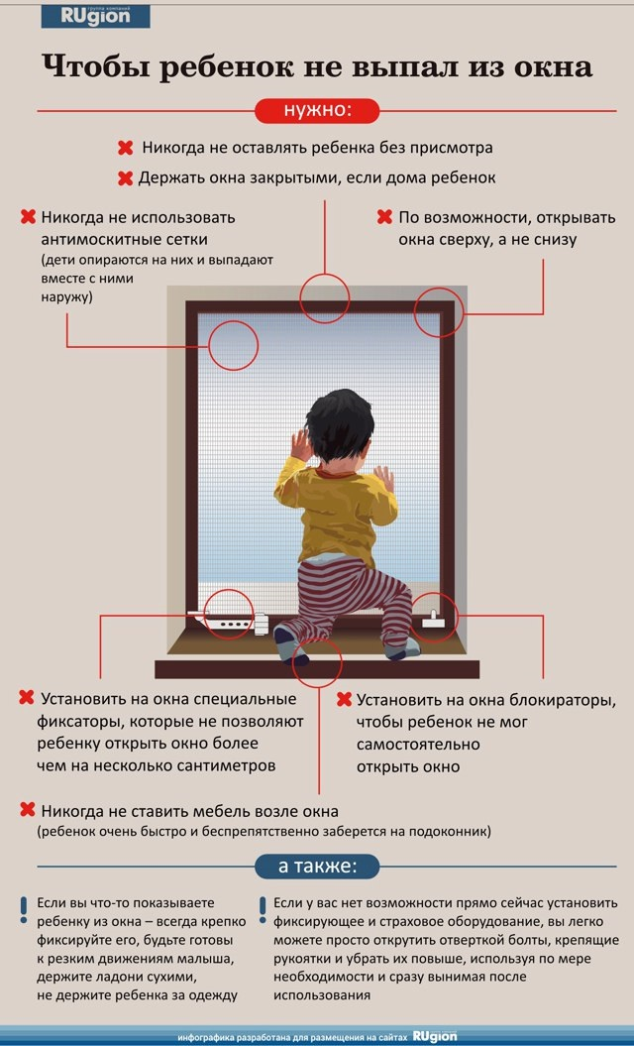

**Памятка для родителей "Безопасные окна"**

Падение из окна является одной из основных причин детского травматизма и смертности, особенно в городах. Дети очень уязвимы перед раскрытым окном из-за естественной любознательности.

Чтобы избежать несчастного случая, связанного с падением ребенка из окна, необходимо придерживаться следующих правил:  
• Открывая окна в квартире и проветривая помещение, убедитесь, что ребенок при этом находится под присмотром.  
• Во время проветривания открывайте фрамуги и форточки. Если Вы все же открываете окно, то не открывайте его больше чем на 10 см, для этой цели поставьте ограничители.  
• Не разрешайте ребенку выходить на балкон без сопровождения взрослых.  
• Никогда не оставляйте спящего ребенка одного в квартире. Малыш может проснуться и полезть к открытому окну.  
• Отодвиньте всю мебель, включая кровати, от окон. Это поможет предотвратить случайное попадание малыша на подоконник.  
• Не показывайте ребенку, как открывается окно. Чем позднее он научиться открывать окно самостоятельно, тем более безопасным будет его пребывание в квартире.  
• Не учите ребенка подставлять под ноги стул или иное приспособление, чтобы выглянуть в окно или заглянуть на улицу с балкона. Впоследствии, действуя подобным образом, он может слишком сильно высунуться наружу и выпасть из окна (с балкона).  
• Большую опасность представляют москитные сетки: ребенок видит некое препятствие впереди, уверенно опирается на него, и в результате может выпасть вместе с сеткой, которая не рассчитана на вес даже самого крохотного годовалого малыша.  
• Если ребенок 5-7 лет боится оставаться в квартире один, не оставляйте его даже на короткое время. Зачастую, чувствуя страх, дети выглядывают в окно или с балкона, надеясь увидеть родителей, что может повлечь их падение с балкона.

 «Угроза выпадения ребенка из окна»!  
• Не оставлять окна открытыми, если дома маленький ребенок, поскольку достаточно отвлечься на секунду, которая может стать последним мгновением в жизни ребенка или искалечить её навсегда.  
• Не использовать москитные сетки без соответствующей защиты окна – дети любят опираться на них, воспринимая как надёжную опору, а потом выпадают вместе с ними наружу.  
• Не оставлять ребенка без присмотра, особенно играющего возле окон  
и стеклянных дверей.  
• Не ставить мебель поблизости окон, чтобы ребёнок не взобрался  
на подоконник и не упал вниз.  
• Не следует позволять детям прыгать на кровати или другой мебели, расположенной вблизи окон.  
• Не следует класть вещи в беспорядке в процессе уборки возле балконных или межкомнатных остеклённых дверей, так как ребёнок может споткнуться и нанести себе травму.

• Установить на окна блокираторы или оконные ручки-замки с ключом препятствующие открытию окна ребёнком самостоятельно.  
• Тщательно подобрать аксессуары на окна для детской комнаты.  
В частности, средства солнцезащиты, такие как жалюзи и рулонные шторы должные быть без свисающих шнуров и цепочек. Ребёнок может в них запутаться и спровоцировать удушье.

Дети – самое важное, что есть в жизни всех родителей, и каждый хочет обезопасить жизнь своего ребёнка, сделать её максимально безопасной и уберечь своё чадо от всех проблем. Ежедневно в новостях можно прочитать  
о происшествиях, случившихся с детьми из-за невнимательности родителей или пренебрежения мерами безопасности.

Безопасность – это самое главное в нашей жизни. Если соблюдать правила техники безопасности, обезопасить своё жилье и следить за своим ребёнком,  
с вами никогда не случится такого печального события. Стоит помнить, что дети не всегда задумываются об угрозах для их жизни, поэтому это прямая задача родителей.

Помните, что, отвлёкшись буквально на минуту, вы можете жалеть  
об этом всю оставшуюся жизнь. Всегда оставайтесь начеку и цените своих детей.

Москитная сетка на окне не спасет ребёнка от падения!

